管理体系审核记录表
过程与活动、  抽样计划 | 涉及条款 | 受审核部门：质检部 主管领导：孙景文 陪同人员：郭清柱 | 判定
 |  | 审核员：姜海军 审核时间：2021.4.15
 |  | 审核条款：QMS:5.3组织的岗位、职责和权限、6.2质量目标、7.1.5监视和测量资源、8.6产品和服务的放行、8.7不合格输出的控制、10.2不合格和纠正措施，
组织的岗位、职责和权限 | Q 5.3 | 质检部主要作用、职责和权限包括:负责计量设备管理、产品检验，不合格品管理。  质检部上述作用和职责、权限基本得到有效沟通和实施。
目标 | Q:6.2 | 部门目标：  质检部 目标 考核结果  检验项目漏错检率<2% 0  考核情况：2021年3月28日统计考核已完成。
监视和测量资源的控制 | Q7.1.5 | 公司为确保产品监视和测量活动需要，配备了钢直尺、卡尺，查检测仪器校准证书，未能提供，不符合要求，开具了不符合报告。  无用于检验的计算机软件、无自校情况、未发现失准情况。 | N
产品和服务的放行 | Q8.6 | 公司规定了对原材料、过程产品、成品实施检验，并制定了相应的检验规范。  （一）原材料检验，检验依据：圆钢、钢坯检验规程。  提供采购产品进货检验记录，抽查 2020.4.12日钢管进厂检验报告单，产品名称：无缝钢管、规格159×12，数量1支；检验结论：合格。检验员：张景峰。  提供采购产品进货检验记录，抽查 2020.11.1日钢管进厂检验报告单，产品名称：无缝钢管、规格219×10，数量2支；检验结论：合格。检验员：孙景文。  抽查 2020.12.20日钢板进厂检验报告单，产品名称：钢板，规格1500×70，数量50张；检验结论：合格。检验员：孙景文。  抽查 2020.12.10日钢管进厂检验报告单，产品名称：保温钢管，规格325×18，数量20支；检验结论：合格。检验员：孙景文。  抽查 2021.3.16日进厂检验报告单，产品名称：阀门、螺丝、螺栓等五金件和弯头、异径管、三通等管件一批；检验结论：合格。检验员：孙景文。  提供锻坯进厂验收及入库记录，抽查2020.11.2日，验收入库3000DN50×50 ，S90E承插焊90°弯头锻坯5件，检验项目：供方、表面质量、标识和质量文件、几何尺寸等，结果合格，检验员孙洪雷。  再抽查2020.8.16日，验收入库PL300(B)-16RF法兰锻坯 5件，检验项目：供方、表面质量、标识和质量文件、几何尺寸等，结果合格，检验员孙洪雷。  另查到供方钢管产品质量合格证明、压力管道元件产品质量证明书、热处理报告、力学性能检验报告等。  未发生在供方处进行验证的情况，组织采购验证控制符合标准要求。  （二）过程检验，检验依据：检验规范。  抽查2020.12.25卷管工序过程检验记录卡，对下料、压片、对焊成型、整形等过程按照要求进行了检验，结果合格，检验员孙景文。  抽查2020.11.3日管件机加工检验记录，产品名称：产品名称：承插焊90°弯头，产品型号：3000DN50×50 S90E，对管件机加工过程的乘插孔径、流通孔径、乘插孔壁厚min、本体壁厚、乘插孔深度、中心至乘插孔底等进行了检验，结果合格，检验员赵书军。  抽查2020.11.3日管件刷油检验记录，产品名称：承插焊90°弯头，产品型号：3000DN50×50 S90E，对管件刷油过程的外观质量进行了检验，结果合格，检验员赵书军。  抽查2020.11.5日管件标识检验记录，产品名称：承插焊90º弯头，产品型号：3000DN60×60 S90E，对管件标识过程的外观质量进行了检验，结果合格，检验员赵书军。  抽查2020.11.12日管件机加工检验记录，产品名称：产品名称：弯头，产品型号：200×10，对管件机加工过程的中心至端面尺寸、坡口角度、钝边等进行了检验，结果合格，检验员孙景文。  抽查2020.11.6日三通机加工检验记录，产品名称：产品名称：200X200X8三通，对三通机加工过程的外径、坡口角度、钝边等进行了检验，结果合格，检验员孙景文。  抽查2020.11.3日法兰机加工检验记录，产品名称：板式平焊法兰，产品型号：PL300﹙B﹚-16RF，对法兰机加工过程的外径、内径、台高、台径、厚度、坡口宽度等进行了检验，结果合格，检验员赵书军。  抽查2020.11.3日法兰钻孔检验记录，产品名称：板式平焊法兰，产品型号：PL300﹙B﹚-16RF，对法兰钻孔过程的孔径、孔中心园直径、相邻两孔间距等进行了检验，结果合格，检验员赵书军。  抽查2020.11.4日法兰去毛刺检验记录，产品名称：板式平焊法兰，产品型号：PL300﹙B﹚-16RF，对法兰去毛刺过程的外观质量进行了检验，结果合格，检验员赵书军。  抽查2020.11.4日法兰刷油检验记录，产品名称：板式平焊法兰，产品型号：PL400﹙B﹚-16RF，对法兰刷油过程的外观质量进行了检验，结果合格，检验员赵书军。  抽查2020.11.5日法兰标识检验记录，产品名称：板式平焊法兰，产品型号：PL400﹙B﹚-16RF，对法兰标识过程的外观质量进行了检验，结果合格，检验员赵书军。  - 成品检验：产品检验规程。  查法兰成品的检验记录：  抽2020.11.5法兰成品检验记录，包括产品名称：锻制法兰；检验项目：外径、内径、台高、台径、厚度、孔径、坡口宽度、孔中心园直径、相邻两孔间距、毛刺，检验员：赵书军；结论：合格。  再抽2021.1.9日法兰成品检验记录、2020.12.2日法兰成品检验记录，记录内容基本同上。  查管件成品的检验记录：  抽2020.11.4管件成品检验记录，包括产品名称：承插焊弯头；检验项目：乘插孔径、流通孔径、乘插孔壁厚min、本体壁厚、乘插孔深度、中心至乘插孔底等进行了检验，结果合格，检验员赵书军。  抽2020.12.22弯头成品检验记录，产品规格：DN200X10；检验项目：外径、中心至端面尺寸、钝边、壁厚、标识、表面处理；检验员：张景峰；结论：合格。  抽2020.11.7三通成品检验记录，产品规格：DN200X200X8；检验项目：外径、中心至端面尺寸、钝边、壁厚；检验员：孙景文；结论：合格。  抽查2020.12.10日卷管检验记录，规格1500X60，对产品的外径、内径、长度、厚度、坡口角度、钝边、端面公差、表面质量等进行了检验，结果合格，检验员孙景文。  再查2021.3.12日、2021.4.11日卷管检验记录，产品质量均合格。  （四）第三方产品检验，  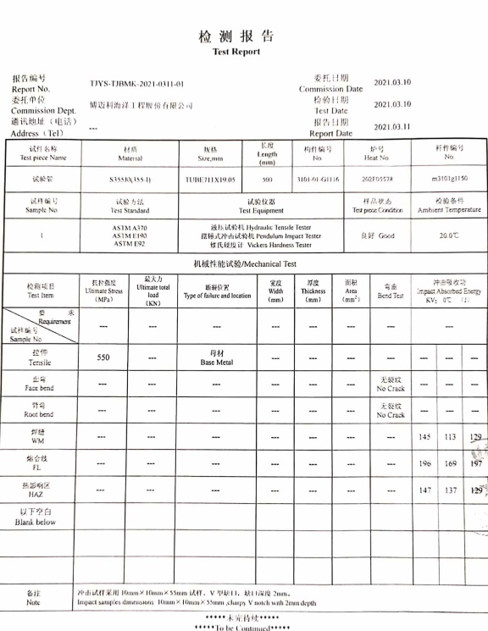  2021.3.11日客户博迈科海洋工程股份有限公司抽样送检，对本公司生产的711X19.05卷管产品进行了机械性能试验，结果合格。  （五）销售服务检验，  公司制订了《销售服务作业指导书》等对产品销售及销售服务过程进行了质量控制的规定。  提供了“营销人员工作监督表”，对销售人员的工作进行了监督检查。  抽查2021年3月30日的“营销人员工作监督表”，业务人员：尹国玉，综合评价：94分，检查人：王文革。  抽查2020年12月30日的“营销人员工作监督表”，业务人员：尹建亭，综合评价：96分，检查人：王文革。  售后服务客户考核，办公室定期对供销部业务员的售后服务业绩进行考核。业务员填写售后服务记录，办公室采用电话回访的方式进行考评。  通过上述记录了解到，组织对产品实现的各工艺过程进行了有效的监视测量，并进行了相应状态的标识，产品必须经检验合格才能入库，确保能满足顾客对产品的质量要求。  公司产品的监视和测量控制基本符合规定要求。 | 符合
不合格输出的控制 | Q8.7 | 公司有《不合格控制程序》，文件对不合格品的识别、控制方法和职责权限做出了规定，基本符合标准要求。  对采购不合格品实施拒收退货；对生产过程的不合格品实施返工或报废处理。  提供有《不合格品处置单》，抽查2020.11.20日法兰有毛刺，处理：重新打磨，处理人孙景文，重新打磨后再检验合格。  交付后产品未发现反馈不良情况，如有发生时采取换货的方式处理，组织不合格品控制基本有效。
不合格和纠正措施 | 10.2 | 有《改进控制程序》，对纠正预防措施识别、评审、验证作了规定，其内容符合组织实际及标准要求。  查纠正措施实施情况：  对体系运行过程中产生不合格的产生，公司提供纠正措施实施报告。  对内审中提出不合格项进行了原因分析,并制定、实施了纠正措施，并由内审员对所采取的纠正措施进行了验证，纠正措施有效（参见内审工作单），管理评审中发现的薄弱环节，分析了原因，采取了纠正措施（参见管理评审工作单）。  体系运行以来公司按照体系的要求，通过制定运行控制程序、作业指导书、加强培训，以及开展管理评审活动等方式采取预防措施，防止不符合/不合格的发生，不符合得到了有效控制，人员质量意识有了提高，自体系运行以来，体系运行没有发现潜在的不符合，没有发生重大质量事故和投诉处罚。  组织不合格和纠正措施的管理符合标准规定要求。

说明：不符合标注N

